Kat. parcela 494 KO Đenovići

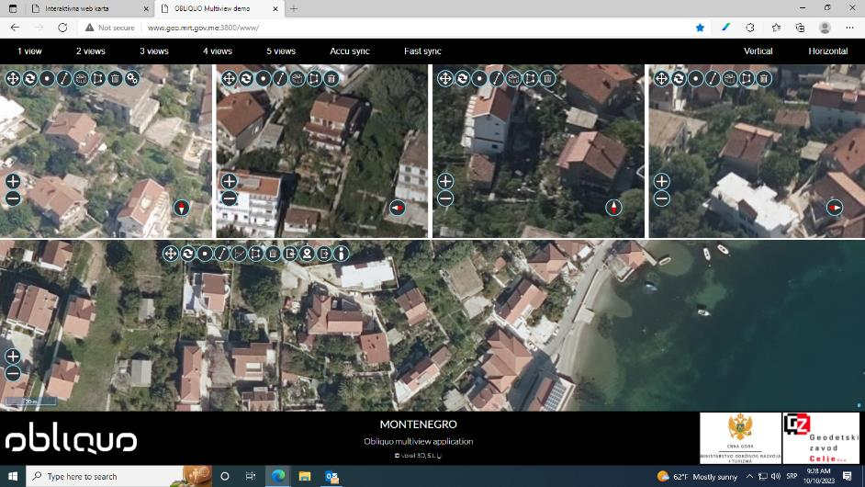

Kat. parcela 294 KO Đenovići

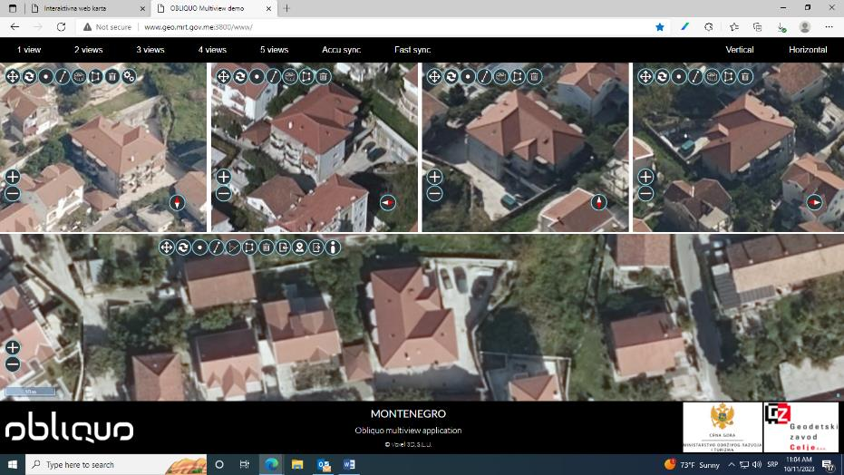

Kat. parcela 883/1 KO Trebesin

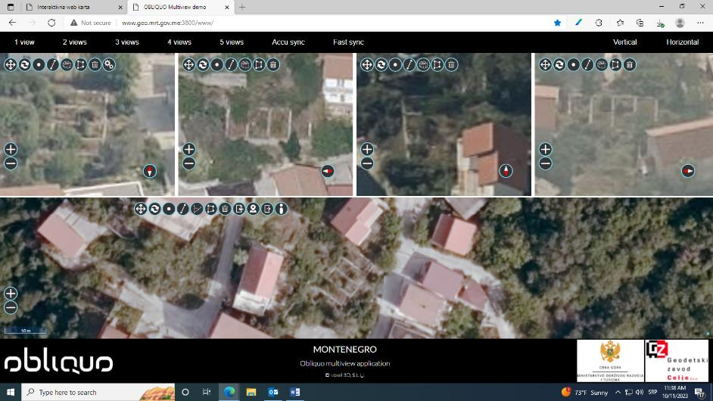

Kat. parcela 2452/2 KO Kuti

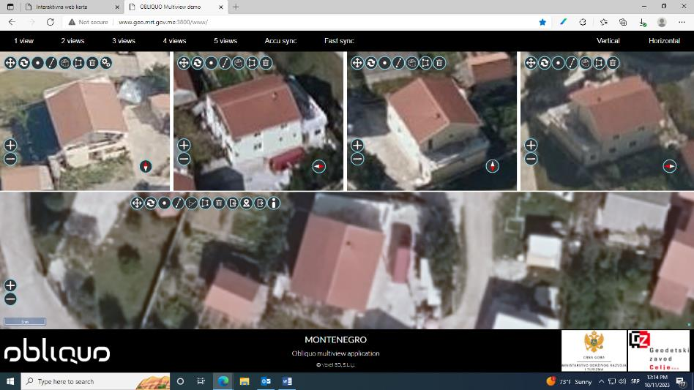

Kat. parcela 1224/1 KO Topla

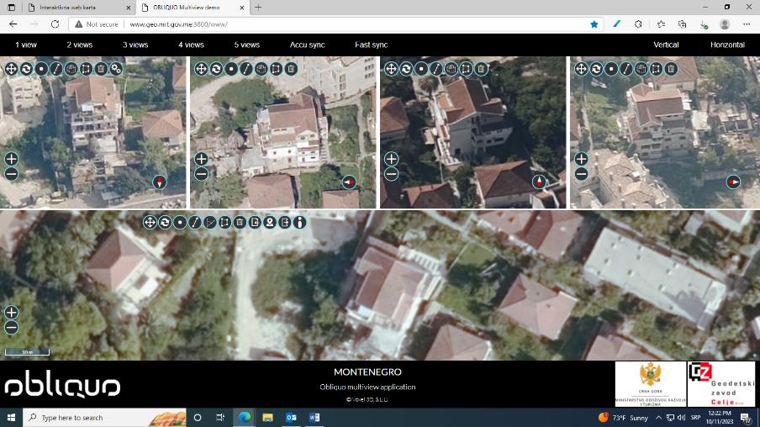

Kat. parcela 2429 KO Topla

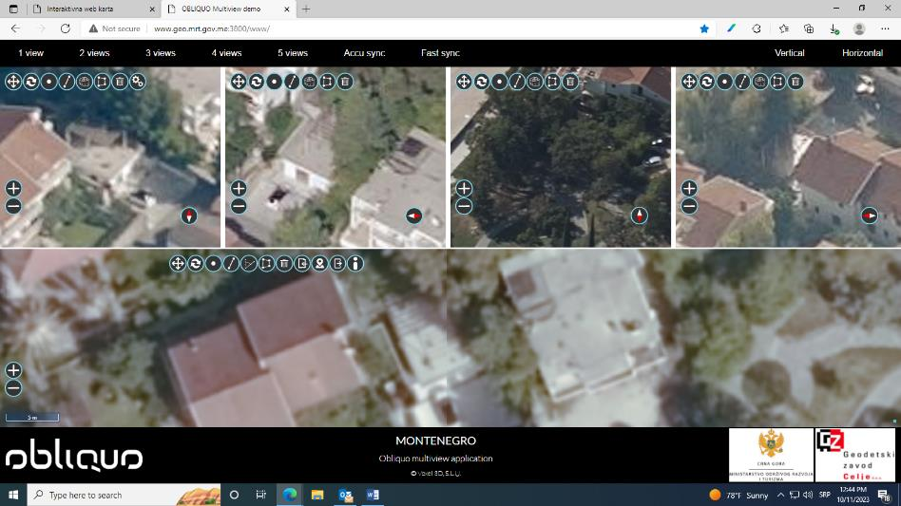

Kat. parcela 1666/1 KO Bijela

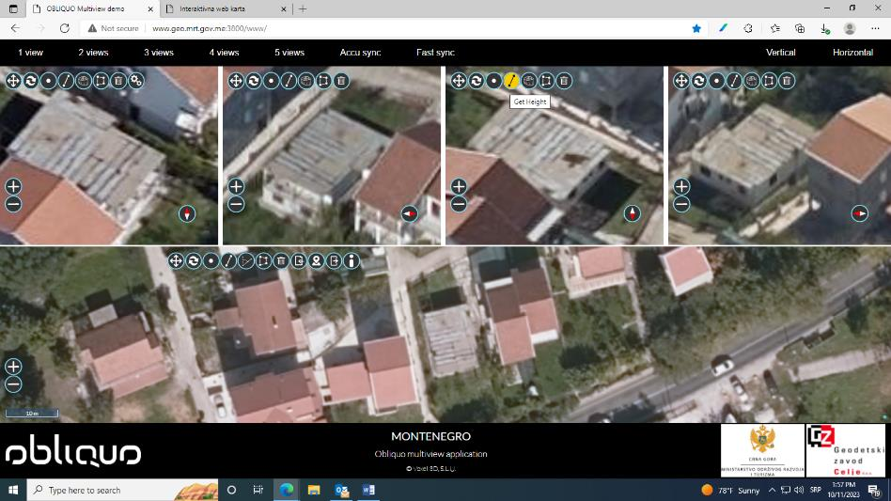

Kat. parcela 1317 KO Mojdež

